МУНИЦИПАЛЬНОЕ КАЗЕННОЕ ДОШКОЛЬНОЕ
ОБРАЗОВАТЕЛЬНОЕ УЧРЕЖДЕНИЕ ГОРОДА НОВОСИБИРСКА
«ДЕТСКИЙ САД №432 КОМБИНИРОВАННОГО ВИДА»

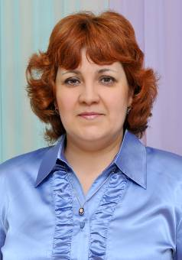

Козлова
Елена Викторовна,
музыкальный руководитель
МКДОУ д/с № 432
высшая квалификационная категория

«Музыкальная мелодия
воспитывает душу
очеловечивает чувства…

Душа ребенка –
это душа чуткого музыканта…

Детство
так же невозможно без музыки,
как невозможно без игры,
без сказки»

В.А. Сухомлинский

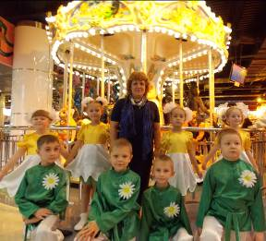

Цель:

развивать музыкальное восприятие через синхронизацию музыки, речи и движений детей.

Задачи:
- формирование у детей координации движений и чувства ритма;
- развитие у детей музыкального слуха;
- обогащение опыта детей музыкальными впечатлениями;
- воспитание у детей эмоциональной отзывчивости и телесного самовыражении в ситуациях публичных выступлениях.

Музыкально – ритмические движения
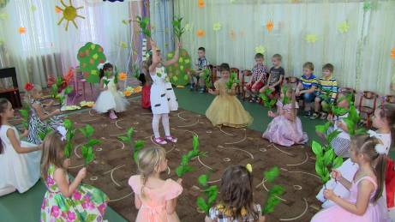

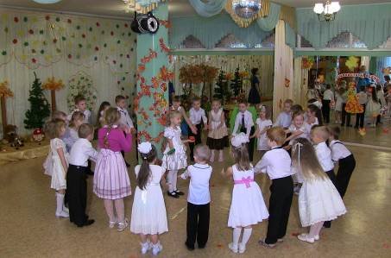

Восприятие музыки
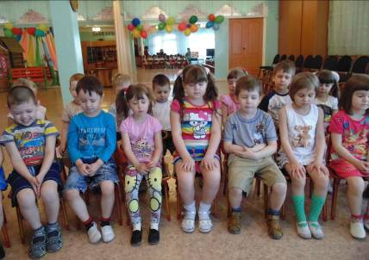

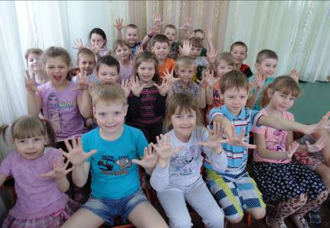
Танцы, хороводы
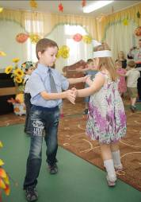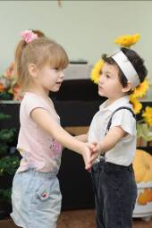

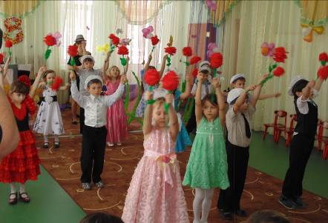

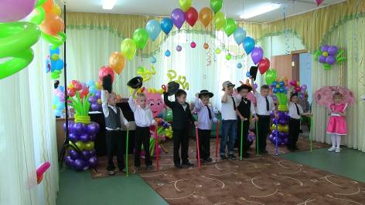

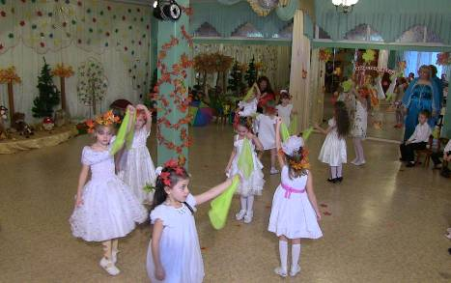

Исполнение песен и распевок
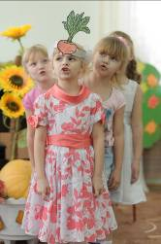 | 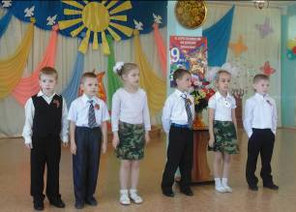

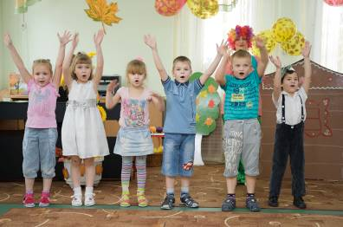

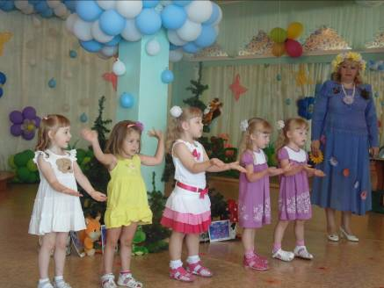

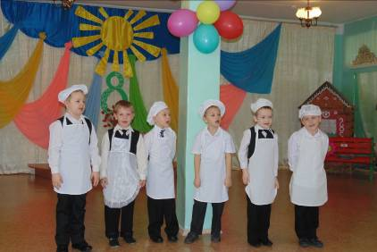
Игра на музыкальных инструментах
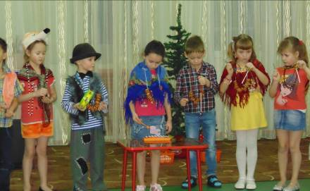

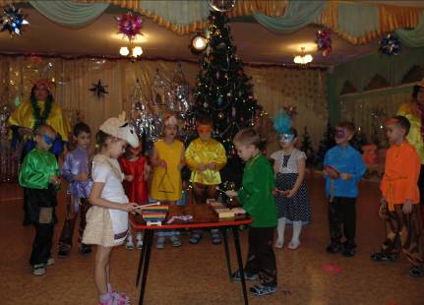

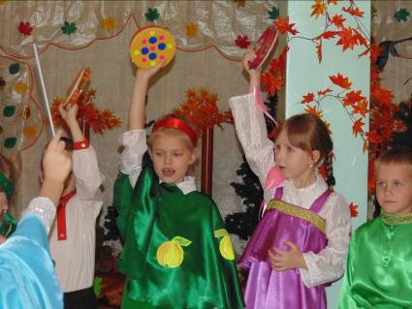

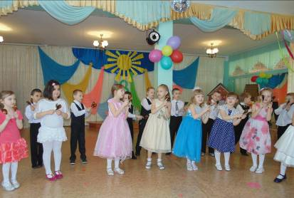

Музыкально – дидактические игры
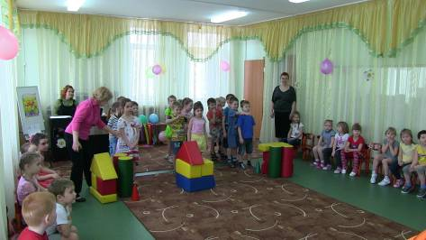

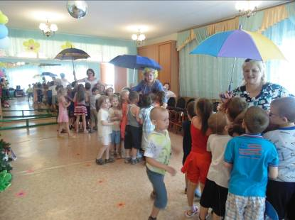
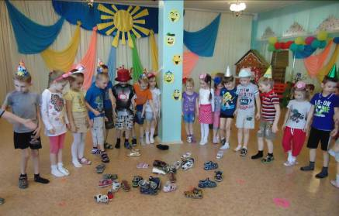

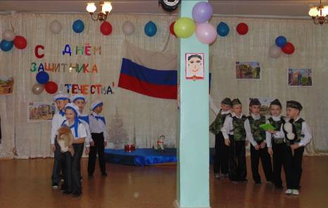

Театрализация
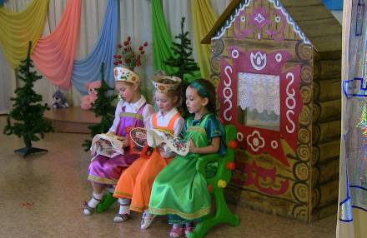

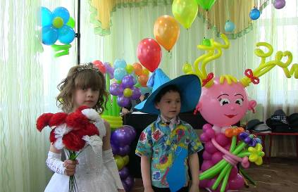

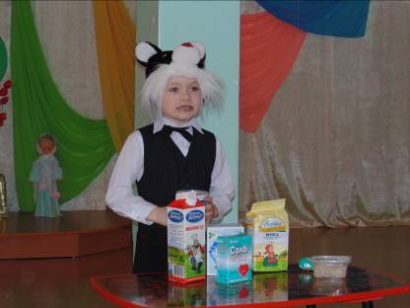

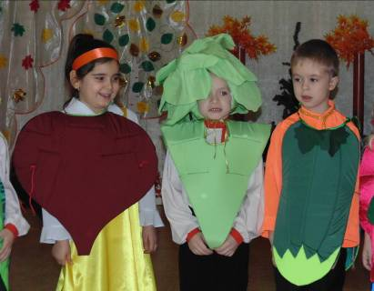

Праздники и развлечения


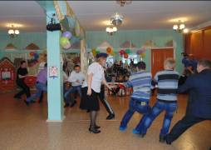

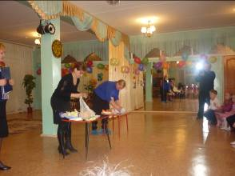

Работа с родителями
